GoGull

Visual Brand Mood and personality



1. OSNOVNO VIZUALNO PRAVILO
Ako izgleda kao korporativna ili generična reklama onda nije dio našeg brenda.
GoGull vizual:
- nije savršen
- nije ispeglan
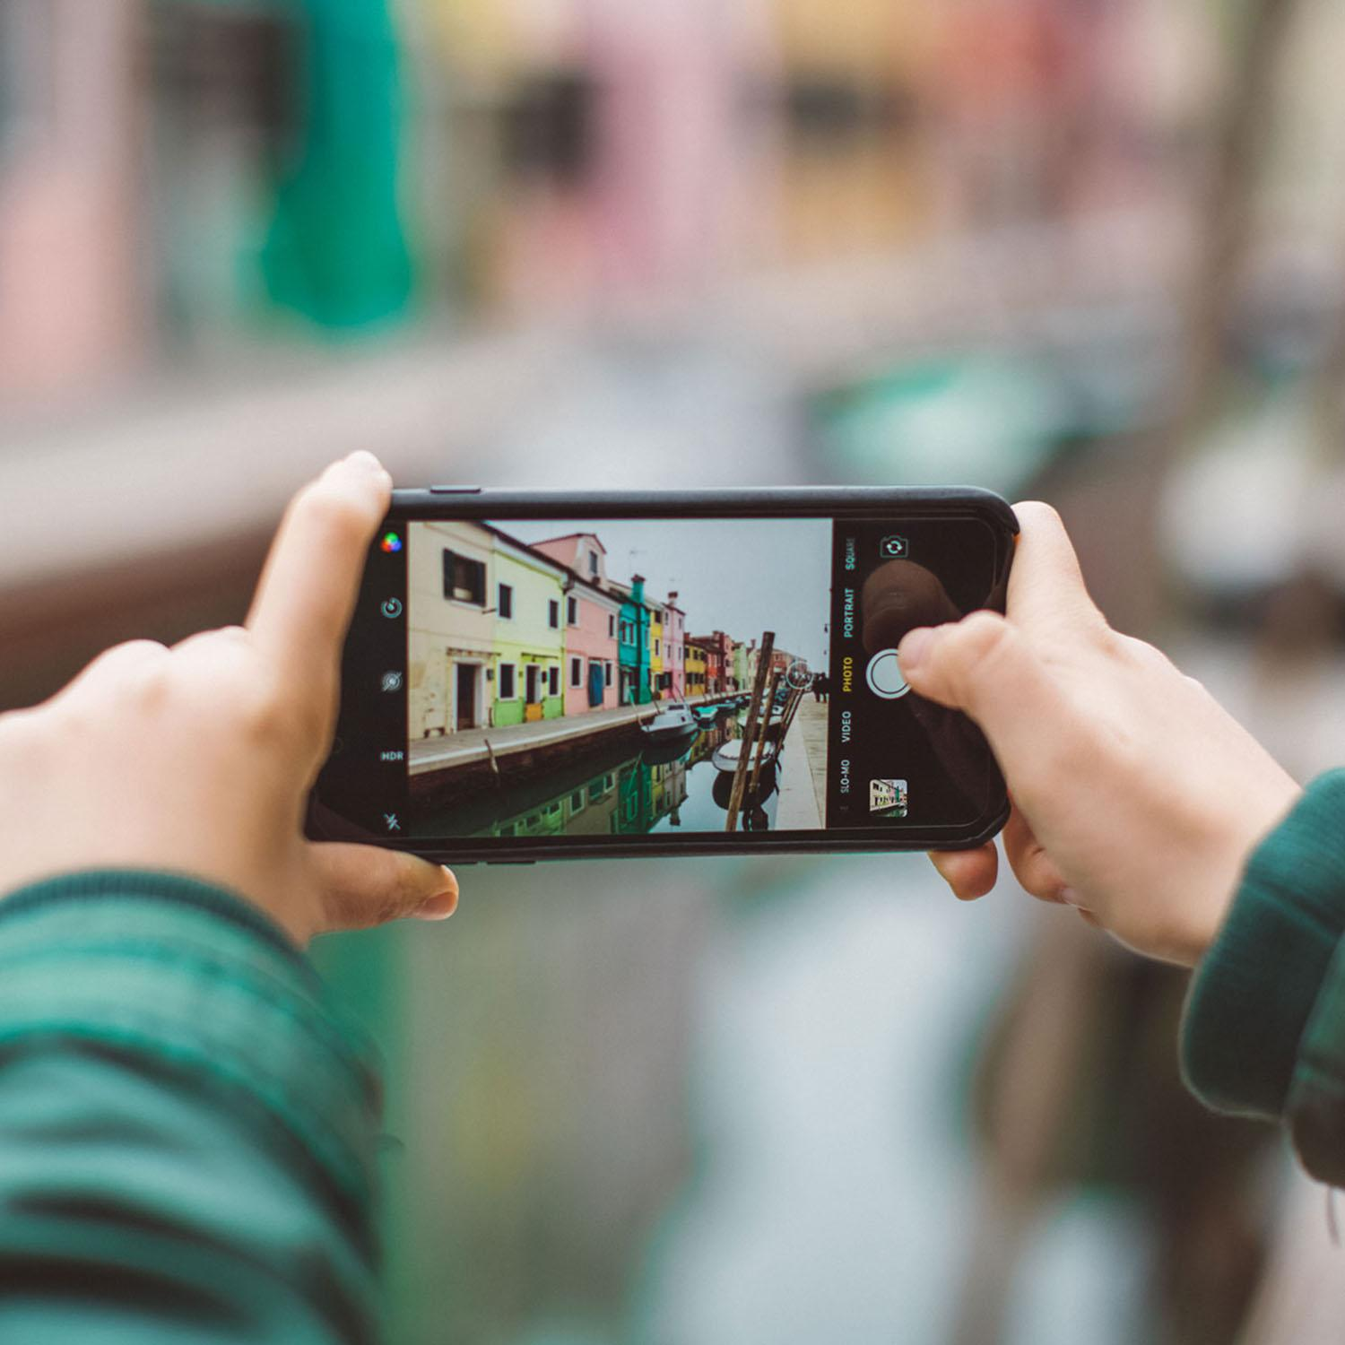
📌 Autentičnost > estetika

2. VIZUALNI MOOD
GoGull vizuali moraju izgledati kao:
- screenshot iz stvarnog dana
- kadar koji je netko snimio kada nitko nije gledao
- Slika koja nije bila za društvene mreže
- trenutak, ne kampanja

Osjećaj:
- Prirodno, ne umjetno
- živo
- Lokalno, domaće
- malo sirovo
- stvarno

3. BOJE – ŠTO TO ZNAČI U PRAKSI

🎨 Opće pravilo
Boje ne smiju vikati.
One su pozadina iskustva, ne glavna atrakcija.

Kako se koriste boje:
- Primary boja → navigacija, UI okvir, sigurnost
- Secondary boja → prostor, pozadina, “zrak”
- Accent boja → samo za akciju
📌 U vizualima (fotke, videi):
- ne forsirati brand boje
- koristiti prirodne boje lokacije
- more je plavo jer je more
- kamen je siv jer je kamen
✔️ Minimalna korekcija, realan kontrast

4. FOTOGRAFIJA

📸 Do (GoGull stil)
- POV kadar (kao da korisnik gleda)
- ruka s čašom vina
- tanjur prije nego je “savršen”
- put ispred nogu, staza koja vodi negdje
- ljudi leđima okrenuti kameri
- gužva kad je gužva

❌ Don’t
- prazne ulice u sezoni
- savršeno složeni tanjuri
- nasmiješeni modeli koji gledaju u kameru
- “razglednica” kadar
📌 Ako izgleda kao Google Images onda nije smjer kojim želimo ići

5. VIDEO – KAKO SE SNIMA (VRLO KONKRETNO)

🎥 Kamera
- mobitel
- u razini očiju
- blagi shake je OK

🔊 Zvuk
- stvarni zvuk je poželjan
- more, cvrčci, razgovor, čaše
- glazba samo ako ne ubija autentičnost

⏱️ Trajanje
- kratko
- konkretno
- bez “uvoda”
📌 Video mora izgledati kao da ga je poslao prijatelj, ne brend.

6. GRAFIKA & ILUSTRACIJE

Pravilo:
Grafika nikad ne smije biti pametnija od iskustva.

Kako koristiti grafiku:
- jednostavne ikone
- jasni simboli (mapa, lokacija, play)
- minimalni stroke
- bez “cute” ilustracija
- bez maskota koje odvlače pažnju
Grafika je:
- funkcionalna
- nenametljiva
- podrška sadržaju

7. TIPOGRAFIJA U VIZUALIMA
- naslovi kratki
- copy se ponaša kao caption
- tekst ne prekriva kadar agresivno
- nikad ne “prodaje” kadar
📌 Tekst govori kao prijatelj, vizual pokazuje istinu.

8. KOMPOZICIJA

Do:
- puno zraka
- fokus na jedan element
- asimetrija je OK
- “nesavršeno” je OK

Don’t:
- prenatrpano
- sve centrirano
- simetrično do sterilnosti

9. KAKO ZNATI JE LI VIZUAL DOBAR
Postavi ova pitanja:
1. Izgleda li ovo kao da je netko stvarno bio tamo?
2. Bi li ovo poslao prijatelju u poruci?
3. Da nema loga – bi li vjerovao sadržaju?
Ako je odgovor da → To je GoGull smejr
Ako je odgovor ne → briši

10. JEDNA REČENICA ZA DIZAJNERE
GoGull ne uljepšava stvarnost, on je pokazuje onavkom kakva jest, ali s dobrim savjetom u džepu.

